EMEI “OLINDA MARIA DE JESUS SOUZA”
TURMAS: JARDIM II A, B E MULTISSERIADA.
PROFESSORES: ANDRÉIA, TATYANE E ROSELENE.
QUINZENA: 02/08 A 13/08
TEMAS: PAIS / FOLCLORE

2° DOMINGO DE AGOSTO/ DIA DOS PAIS

NO BRASIL, O DIA DOS PAIS É COMEMORADO SEMPRE NO SEGUNDO DOMINGO DO MÊS DE AGOSTO, E UM DOS MELHORES PRESENTES QUE UM PAI PODE RECEBER DE SEU FILHO É UM PRESENTE FEITO À MÃO, AO TER CADA TOQUE E CRIATIVIDADE PERSONALIZANDO SEU PRESENTE, TENHO CERTEZA QUE SEU PAI APRECIARÁ AINDA MAIS DO QUE O PRESENTE QUE ELE COSTUMAVA RECEBER, E PENSANDO NISSO, PREPARAMOS UM LINDO CARTÃO PARA VOCÊ FAZER PARA SEU PAI OU PARA ALGUÉM QUE VOCÊ AME MUITO, DEMONSTRANDO TODO O RESPEITO, AMOR E CARINHO QUE SENTIMOS POR ESTA FIGURA PATERNA TÃO IMPORTANTE EM NOSSAS VIDAS, SEJA ELE O PAI BIOLÓGICO OU PAI AVÔ, PAI TIO, MÃE, PAI… O IMPORTANTE MESMO É A MENSAGEM QUE ESTA DATA TRANSMITE.
ATIVIDADE 1
VIDEOAULA PROFESSORA MARTA.
HISTÓRIA: ALÔ PAPAI
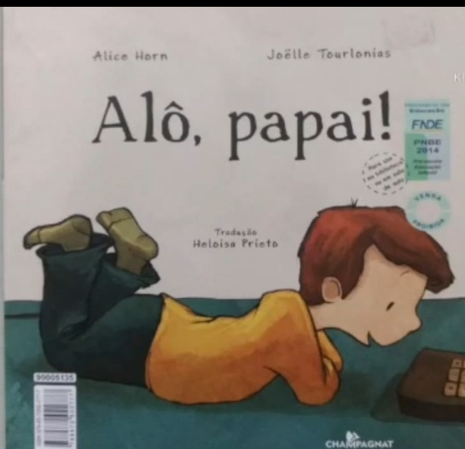
LINK: https://youtu.be/_aLFG_1rhQA
APÓS OUVIR A HISTÓRIA PENSE NO SEU PAPAI OU ALGUÉM QUE GOSTE MUITO E RESPONDA PARA ELE OU ALGUÉM DA SUA FAMÍLIA:
- COMO É O SEU PAPAI? (DESCREVER FISICAMENTE: ALTO, BAIXO, MAGRO ETC..)
- ONDE ELE TRABALHA?
- O QUE VOCÊ MAIS GOSTA NELE?
- O QUE VOCÊ MAIS GOSTA QUE ELE FAÇA PARA VOCÊ?
AGORA QUE VOCÊ JÁ RESPONDEU SOBRE SEU PAI, VAMOS A ATIVIDADE:

1- EM UMA FOLHA, ESCREVA SEU NOME E A DATA.
2- ESCREVA A PALAVRA PAI E CIRCULE A LETRA INICIAL P.
3- AGORA DESENHE E ESCREVA O NOME DE OUTRAS COISAS QUE TAMBÉM COMECEM COM A LETRA P.
OBSERVE O EXEMPLO:
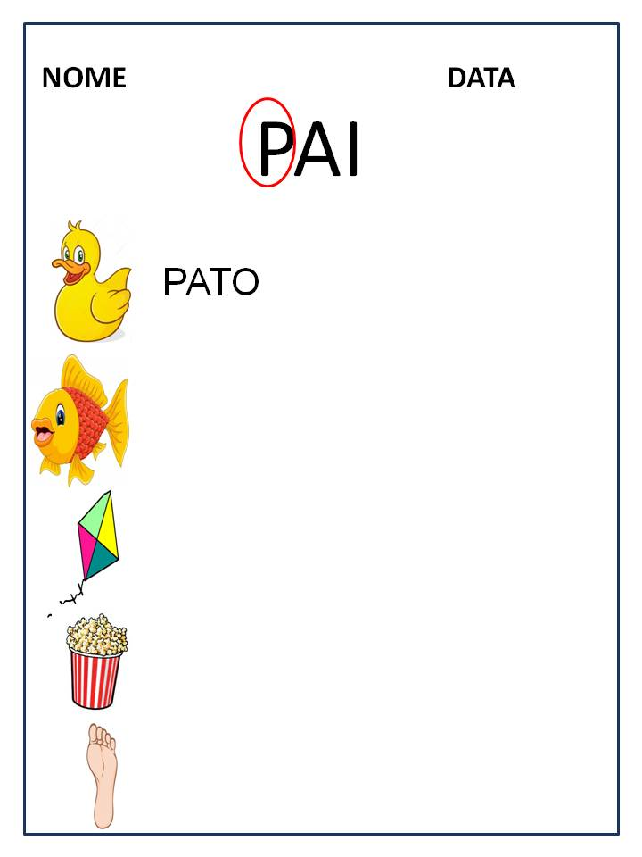

ATIVIDADE 2
VIDEOAULA PROFESSORA TATYANE – ADIVINHA O QUANTO EU TE AMO
CLIQUE NO LINK ABAIXO PARA ASSISTIR

LINK: https://www.youtube.com/watch?v=tMj2e9L_0xQ

- DEPOIS DE ASSISTIR ESSA HISTÓRIA, QUE TAL FAZER UM DESENHO PARA DEMONSTRAR O SEU CARINHO POR SEU PAI?
SIGA AS INSTRUÇÕES ABAIXO PARA FAZER O DESENHO:
- EM UMA FOLHA ESCREVA SEU NOME E A DATA;
- FAÇA O DESENHO DE UM COELHO COM OS BRAÇOS ABERTOS;
- VOCÊ PODE USAR CANETINHAS COLORIDAS PARA CONTORNAR O DESENHO DO COELHO E FAZER OS DETALHES;
- PARA FAZER OS PELOS DO COELHO UTILIZE ALGODÃO;
- PEÇA PARA UM ADULTO TE AJUDAR A ESCREVER A FRASE: “PAPAI, EU TE AMO UM TANTO ASSIM!”.

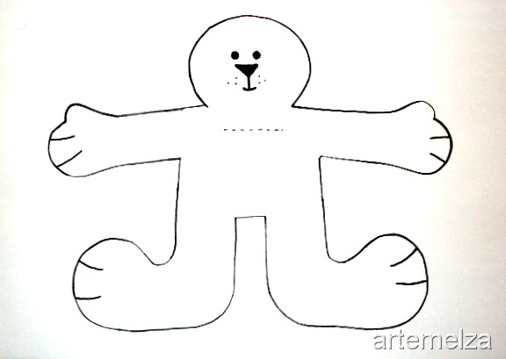
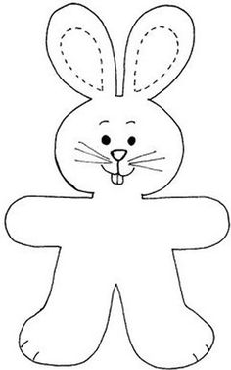
VEJA O EXEMPLO:
NOME: _______________________________________________ DATA: ________________
PAPAI: EU TE AMO UM TANTO ASSIM!

ATIVIDADE 3

NA HISTÓRIA ADIVINHA O QUANTO EU TE AMO, NÓS PERCEBEMOS A DIFERENÇA DE TAMANHO DO COELHO PAI E DO COELHINHO FILHO.
O COELHO PAI TINHA OS BRAÇOS MAIORES, ORELHAS MAIORES E PULAVA MAIS ALTO; JÁ O COELHINHO FILHO, POR SER MENOR, TINHA BRAÇOS E ORELHAS MENORES E PULAVA BAIXO.
VAMOS AGORA DIFERENCIAR ESSES TAMANHOS?
- EM UMA FOLHA ESCREVA O SEU NOME E A DATA;
- FAÇA 3 QUADROS E OS DESENHOS, COMO NO EXEMPLO ABAIXO:

NOME:_________________________________________ DATA:_____________________

1

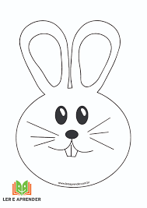
2

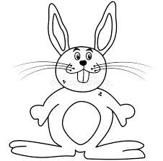
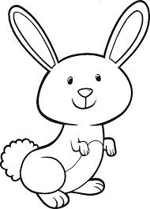
3

- NO QUADRO 1, CIRCULE DE VERMELHO O COELHO MAIOR;
- NO QUADRO 2, CIRCULE DE AZUL O COELHO COM ORELHAS MENORES;
- NO QUADRO 3, CIRCULE DE VERDE O COELHO COM PÉS MAIORES.

ATIVIDADE 4

VIDEOAULA PROFESSORA ROSE– CONFECÇÃO CARTÃO PARA O DIA DOS PAIS
CLIQUE NO LINK ABAIXO PARA ASSISTIR
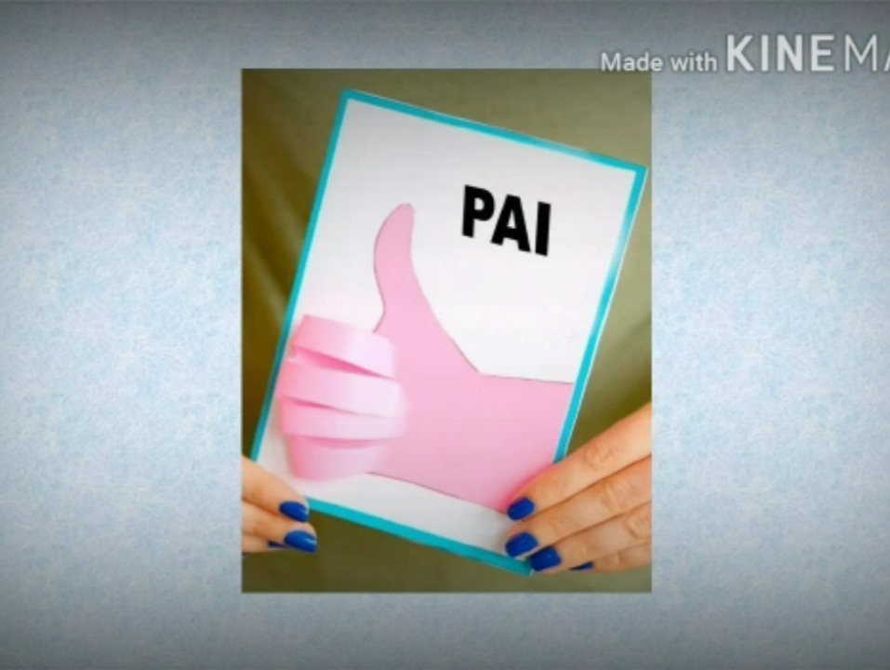
LINK: https://www.youtube.com/watch?v=BAHyewkaPbI

AGORA QUE VOCÊ JÁ ASSISTIU A VIDEOAULA DA PROFESSORA ROSE E APRENDEU A CONFECÇÃO DO CARTÃO, MÃOS A OBRA:
1- PEGUE UMA FOLHA COLORIDA PARA FAZER O CONTORNO DA MÃO (SE NÃO TIVER PINTE UMA FOLHA BRANCA DA COR QUE VOCÊ PREFERIR NOS DOIS LADOS).
2- PEGUE UMA FOLHA BRANCA PARA O CARTÃO.
AGORA SIGAM OS PASSOS CONFORME AS IMAGENS ABAIXO:
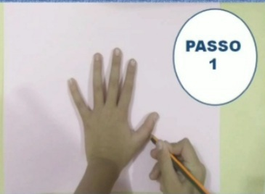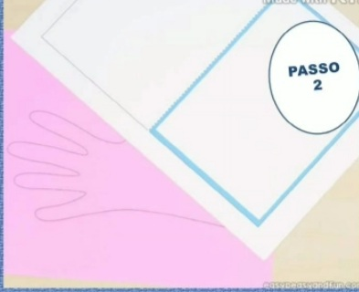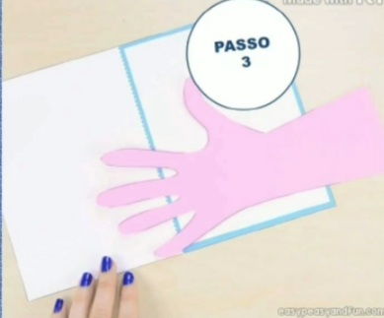

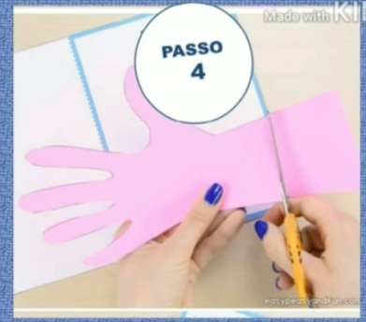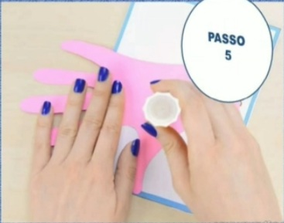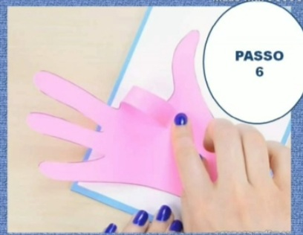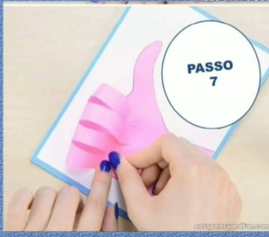
3- APÓS FINALIZAR A MÃOZINHA ESCREVA A PALAVRA P A I .
4- NA PARTE DE DENTRO DO CARTÃO TENTE ESCREVER COM A AJUDA DE UM ADULTO:
“PAI EU TE AMO”

PRONTO AGORA É SÓ VOCÊ ENTREGAR PARA SEU PAPAI OU ALGUÉM QUE AME MUITO E HOMENAGEAR COM ESSE LINDO CARTÃO.
FELIZ DIA DOS PAIS!
E NÃO SE ESQUEÇA DE MANDAR AS FOTOS DESTE LINDO MOMENTO!

FOLCLORE
DIA 22 DE AGOSTO É CELEBRADO NO BRASIL O DIA DO FOLCLORE, ENTENDE-SE POR FOLCLORE O CONJUNTO DE CRENÇAS, LENDAS, BRINCADEIRAS, DANÇAS, FESTAS, SUPERSTIÇÕES, ARTES E COSTUMES DE UM POVO. TAL CONJUNTO NORMALMENTE É PASSADO DE GERAÇÃO A GERAÇÃO POR MEIO DOS ENSINAMENTOS E DA PARTICIPAÇÃO REAL DOS FESTEJOS E DOS COSTUMES. DE ORIGEM INGLESA, O FOLCLORE É UMA PALAVRA ORIGINADA PELA JUNÇÃO DAS PALAVRAS FOLK, QUE SIGNIFICA POVO; E LORE, QUE SIGNIFICA SABEDORIA POPULAR. FORMOU-SE ENTÃO A PALAVRA FOLCLORE QUE QUER DIZER SABEDORIA DO POVO.
O FOLCLORE BRASILEIRO É RESULTADO DA MISTURA DE ELEMENTOS DA CULTURA EUROPEIA COM A CULTURA DE POVOS AFRICANOS E DOS POVOS INDÍGENAS. ESSA DIVERSIDADE CULTURAL DEU ORIGEM A UMA RIQUEZA DE HISTÓRIAS E SABERES.
VAMOS CONHECER E AVENTURAR NO NOSSO RICO FOLCLORE BRASILEIRO.

VAMOS ENTENDER O QUE É FOLCLORE DE FORMA DIVERTIDA COM A VIDEOAULA DA PROFESSORA JULIANA
CLIQUE NO LINK ABAIXO PARA ASSISTIR
LINK: https://youtu.be/0o_EYO7KcGg?t=26
ATIVIDADE 5
NESSA ATIVIDADE VAMOS TRABALHAR O CALENDÁRIO DO MÊS DE AGOSTO.
- PRIMEIRO VAMOS PEGAR UMA FOLHA DE SULFITE E COLOCAR NOME E DATA EM SEGUIDA VAMOS FAZER UM CALENDÁRIO, A FAMÍLIA DEVE AUXILIAR NO PROCESSO.
- NÃO ESQUEÇA, DEIXE A CRIANÇA REGISTRAR OS NÚMEROS NOS QUADRADRINHOS E FAZER UM DESENHO QUE REPRESENTA O FOLCLORE, DO JEITINHO QUE ELA CONSEGUIR.
EXEMPLO
NOME_________________________________________________DATA_____/____/________

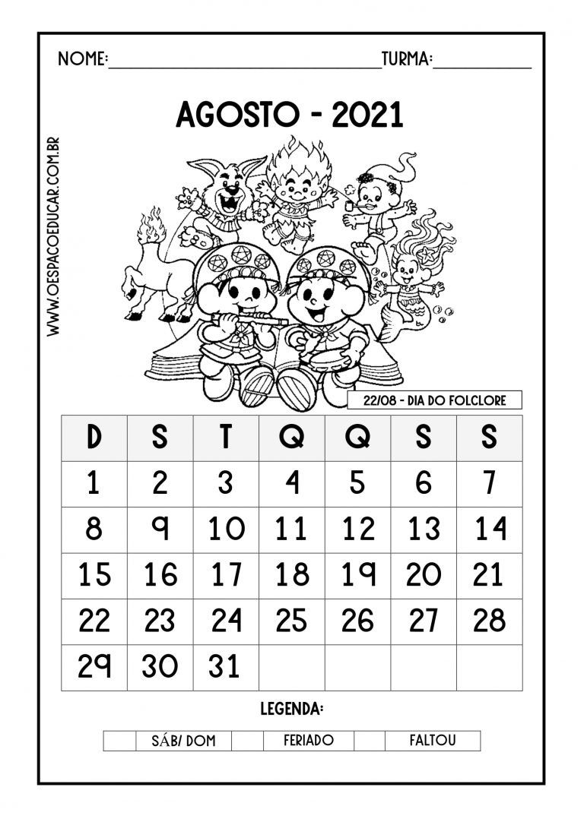
- AGORA VAMOS CONTAR QUANTOS DIAS TEM O MÊS DE AGOSTO?
- E QUANTOS DOMINGOS TEM O MÊS DE AGOSTO? AGORA PINTE ESSES DIAS COM LÁPIS AZUL.
- E QUANTOS SÁBADOS? AGORA PINTE ESSES DIAS COM LÁPIS AMARELO.
- AGORA VAMOS CONTAR ATÉ CHEGAR NO DIA QUE É COMEMORADO O FOLCLORE, DEPOIS PEGUE UM LÁPIS E CIRCULE ESSA DATA ESPECIAL.
- O MÊS DE AGOSTO LEMBRA ALGUM OUTRO MOMENTO ESPECIAL PARA VOCÊ E SUA FAMÍLIA? CONVERSEM SOBRE ESSE MOMENTO.
ATIVIDADE 6
VIDEOAULA DA PROFESSORA ANDRÉIA – SACI PERERÊ
CLIQUE NO LINK ABAIXO PARA ASSISTIR
LINK: https://youtu.be/4KOZ8TvGW4Q?t=164
- APÓS ASSISTIR A VIDEOAULA DA PROFESSORA ANDRÉIA VOCÊS VÃO FAZER UM PULA SACI, SEGUINDO O PASSO A PASSO DAS FIGURAS ABAIXO:
ATENÇÃO AOS MATERIAIS
PASSO 1: PINTANDO E DECORANDO O ROLO DE PAPEL HIGIÊNICO.
PEGUE UM ROLO DE PAPEL HIGIÊNICO E PINTE ELE POR COMPLETO DE TINTA GUACHE PRETA, (USE UM PINCEL PARA FAZER ESSA PINTURA), DEPOIS DE PINTAR ESPERE ELE SECAR BEM E DECORE COMO MOSTRA A IMAGEM ABAIXO.
A BOLINHA DO OLHO PODE SER FEITA COM CANETA PRETA.
PASSO 2: PRENDENDO O ELÁSTICO NO PALITO DE PICOLÉ.
AGORA PEGUE O PALITO DE PICOLÉ E NO MEIO DELE COLE COM FITA DUREX O ELÁSTICO. ASSIM COMO MOSTRA A IMAGEM ABAIXO:
PASSO 3: PRENDENDO O ELÁSTICO AGORA NO PALITO DE CHURRASCO.
AGORA VOCÊ VAI RETIRAR A PONTINHA QUE O PALITO DE CHURRASCO TEM E VAI PRENDER COM DUREX, TAMBÉM A OUTRA PONTA DO ELÁSTICO, ASSIM COMO ESTAMOS MOSTRANDO NA IMAGEM ABAIXO:

PASSO 4: FINALIZANDO O BRINQUEDO COM TEMÁTICA FOLCLÓRICA.
FAÇA UMA BOQUINHA NO BONEQUINHO DO SACI. ESSA BOQUINHA PODE SER FEITA COM TINTA VERMELHA.
O SEU PULA SACI JÁ ESTÁ PRONTO! SÓ VOCÊ COLOCAR O BONEQUINHO ENTRE OS DOIS PALITOS E PUXAR DANDO IMPULSO AO SACI.
CASO VOCÊ TENHA ALGUMA DÚVIDA, DEIXAMOS O VÍDEO AQUI PARA VOCÊ TER A CERTEZA DE COMO FAZ PARA USAR SUA CRIAÇÃO.
LINK: https://youtu.be/sUJEyFKlCnY?t=102

ATIVIDADE 7
MOVIMENTO – VAMOS SE DIVERTIR COM A TURMA DO FOLCLORE E MOVIMENTAR O CORPO COM A MÚSICA DO SACI, JUNTE A FAMÍLIA E DIVIRTAM-SE MUITO.
ACESSE O LINK ABAIXO PARA ASSISTIR.

LINK: https://youtu.be/ljTSqTkaseA?t=60

ATIVIDADE 8
VÍDEO: LENDA DA VITÓRIA-RÉGIA – TURMA DO FOLCLORE
CLIQUE NO LINK ABAIXO PARA ASSISTIR

LINK: https://www.youtube.com/watch?v=w56Z6FG8fp8
AGORA QUE VOCÊ JÁ APRENDEU A LENDA DA VITÓRIA-RÉGIA, VAMOS FAZER A NOSSA PRÓPRIA PLANTA!
VOCÊ PODE UTILIZAR PRATINHOS DE PAPEL, DE PLÁSTICO OU ATÉ MESMO CAIXA DE PIZZA! USE SUA CRIATIVIDADE!
E A FLOR VOCÊ PODE FAZER COM FORMINHAS DE DOCES, RECORTAR DE ALGUMA REVISTA OU ATÉ MESMO PINTAR DO SEU JEITO!
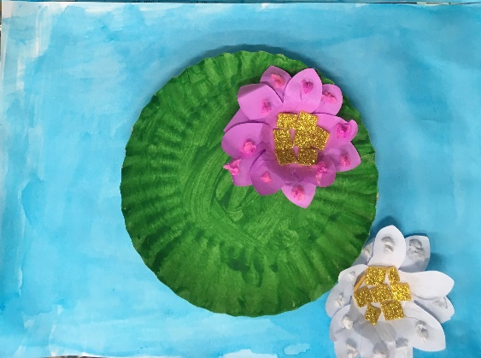
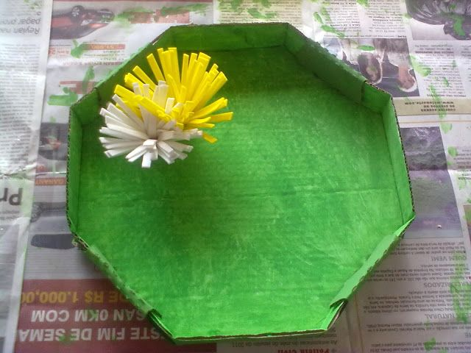

NÃO SE ESQUEÇA DE ENVIAR AS FOTOS DAS SUAS ATIVIDADES PARA A SUA PROFESSORA!

A DEDICAÇÃO É O INTERVALO ENTRE O SEU OBJETIVO E A SUA GLÓRIA.
(AUTOR DESCONHECIDO)
PARABÉNS PELA SUA DEDICAÇÃO!

CRÉDITOS
VIDEOAULA PROFESSORA TATYANE – ADIVINHA O QUANTO EU TE AMO. DISPONÍVEL EM https://www.youtube.com/watch?v=tMj2e9L_0xQ. ACESSO EM 27 DE JULHO DE 2021.
MOLDE COELHO. DISPONÍVEL EM https://www.muitochique.com/artesanato/moldes-de-coelho-de-pascoa.html. ACESSO EM 27 DE JULHO DE 2021.
MOLDES COELHOS. DISPONÍVEL EM https://lereaprender.com.br/molde-de-coelho-da-pascoa/para-colorir-e-recortar-molde-de-pascoa/. ACESSO EM 27 DE JULHO DE 2021.
VÍDEO A LENDA DA VITÓRIA-RÉGIA – TURMA DO FOLCLORE. DISPONÍVEL EM https://www.youtube.com/watch?v=w56Z6FG8fp8. ACESSO EM 27 DE JULHO DE 2021.
IMAGEM VITÓRIA-RÉGIA DE PRATO DE PAPEL. DISPONÍVEL EM https://br.pinterest.com/pin/696298792370929867/. ACESSO EM 28 DE JULHO DE 2021.
IMAGEM VITÓRIA-RÉGIA CAIXA DE PIZZA. DISPONÍVEL EM https://br.pinterest.com/pin/351773420890105507/. ACESSO EM 28 DE JULHO DE 2021.
.VIDEOAULA PROFESSORA ROSE- DISPONÍVEL EM https://www.youtube.com/watch?v=BAHyewkaPbI ACESSO 26 DE JULHO DE 2021
VIDEOAULA PROFESSORA MARTA - DISPONÍVEL EM https://youtu.be/_aLFG_1rhQA ACESSO 20 DE JULHO DE 2021.
IMAGENS CARTÃO DIA DOS PAIS- DISPONÍVEL EM https://comofazeremcasa.net/cartao-de-dia-dos-pais-para-educacao-infantil/ ACESSO EM 22 DE JULHO DE 2021.

FIGURAS PATO, PEIXE, PIPA, PIPOCA E PÉ DISPONÍVEL EM https://www.ufrgs.br/tesauros/index.php/thesa/c/45 ACESSO EM 25 DE JULHO DE 2021

CALENDÁRIO DO FOLCLORE. DISPONÍVEL EM https://i.pinimg.com/originals/ab/53/7d/ab537dc991085232fd777fde8b541153.jpg ACESSO EM 29 DE JULHO DE 2021.

VIDEOAULA DA PROFESSORA JULIANA. DISPONÍVEL EM https://youtu.be/0o_EYO7KcGg?t=26 ACESSO EM 27 DE JULHO DE 2021.

VIDEAULA DA PROFESSORA ANDRÉIA DISPONÍVEL EM https://youtu.be/4KOZ8TvGW4Q?t=164 ACESSO EM 27 DE JULHO DE 2021.

MÚSICA DO SACI: TURMA DO FOLCLORE. DISPONÍVEL EM https://youtu.be/sUJEyFKlCnY?t=102 ACESSO EM 27 DE JULHO DE 2021.

VÍDEO COM ATIVIDADE DO PULA SACI. DISPONÍVEL EM https://youtu.be/sUJEyFKlCnY?t=102 ACESSO EM 29 DE JULHO DE 2021.

